**新 书 推 荐**

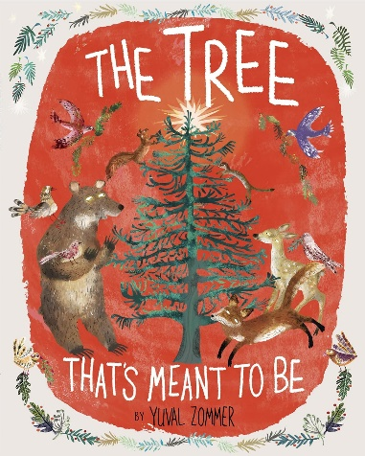**中文书名：《命中注定的圣诞树》**

**英文书名：The Tree That's Meant to Be**

**作 者：Yuval Zommer**

**出 版 社：Doubleday Books for Young Readers**

**代理公司：OUP/ ANA**

**页 数：32页**

**出版时间：2020年10月**

**代理地区：中国大陆、台湾**

**审读资料：电子稿**

**类 型：儿童故事绘本**

**内容简介：**

**这个圣诞节，家人可以一起阅读这个感人至深的节日故事：一棵孤独的小树懂得了被爱的意义，并向孩子们传达了一个强有力的信息：他们本来就是完美的。**

在森林里，一棵弯弯曲曲的小杉树被家人选作圣诞礼物带回家后，就只剩下它一个人了。但是，当森林里的动物们聚集在这棵孤独的小树周围，为它加油打气，庆祝这个节日时，小树在冰天雪地的森林中心找到了节日的温暖。

这是一本充满魅力和经典气息的节日图画书，及时传达了关于歌颂个体差异和友谊的信息。家人一定会喜欢把这本书作为节日传统的一部分，因为这是一本谈论善良、慷慨和圣诞节真正意义的完美图书。

**媒体评价：**

“美不胜收”——《柯克斯书评》

“抒情的语言，和谐的艺术”——《书单》

“孩子们会认同小树的困境，并可能在森林中为自己的小树寻找‘装饰品’的过程中找到一些冒险。

“这本书强调了圣诞节的意义在于陪伴和团聚。佐默的插图捕捉到了松树的纹理，并设法让这棵不走运的小树充满爱心和个性”——《号角书》

“细腻的纹理贯穿始终，传达出一种丰富的感觉”——《出版人周刊》

**作者简介：**

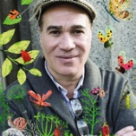**尤瓦尔·佐默（****Yuval Zommer）**毕业于伦敦皇家艺术学院，获得插画硕士学位。他曾在多家知名广告公司担任创意总监。现在，他对图画书的热情赢得了胜利，他是备受赞誉的儿童图书的作者和插图画家，作品包括《山上的蓝色大块头》《一百根骨头》《走进奇妙的虫子世界》《走进奇妙的野兽王国》等。尤瓦尔的作品已在全球售出200多万册，并被翻译成30种语言，作品曾入围或者获得英国图书奖（UKLA Book Awards）、英语协会非小说奖（The English Association's Nonfiction Award）和妈妈制造奖（Made For Mums Award）、英国“小学生新兴故事类作品奖”（Teach Primary New Children’s Fiction Award）以及2015“剑桥儿童图书奖”，其“走进xx系列”作品被翻译为30多种语言、全球销量超过180万册，受到了全世界儿童的欢迎。

**内页插图：**

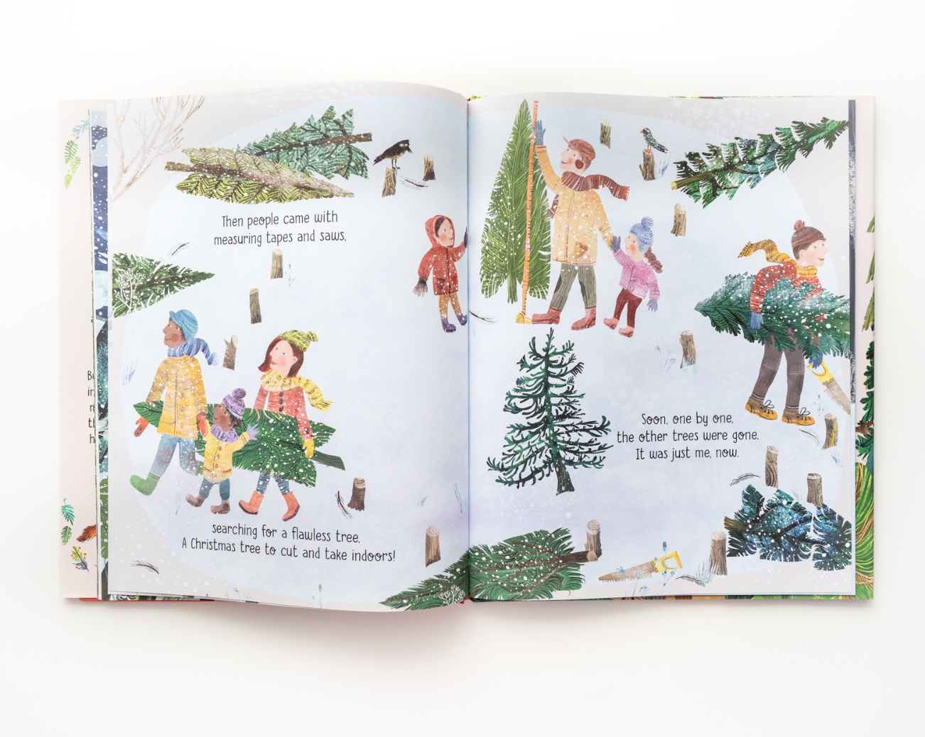

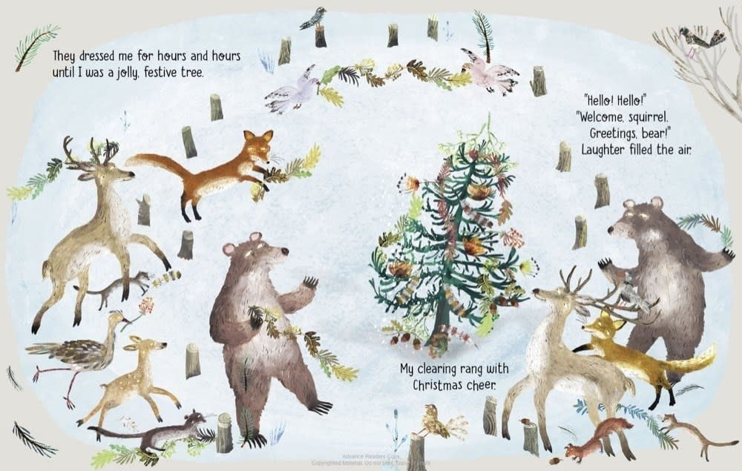 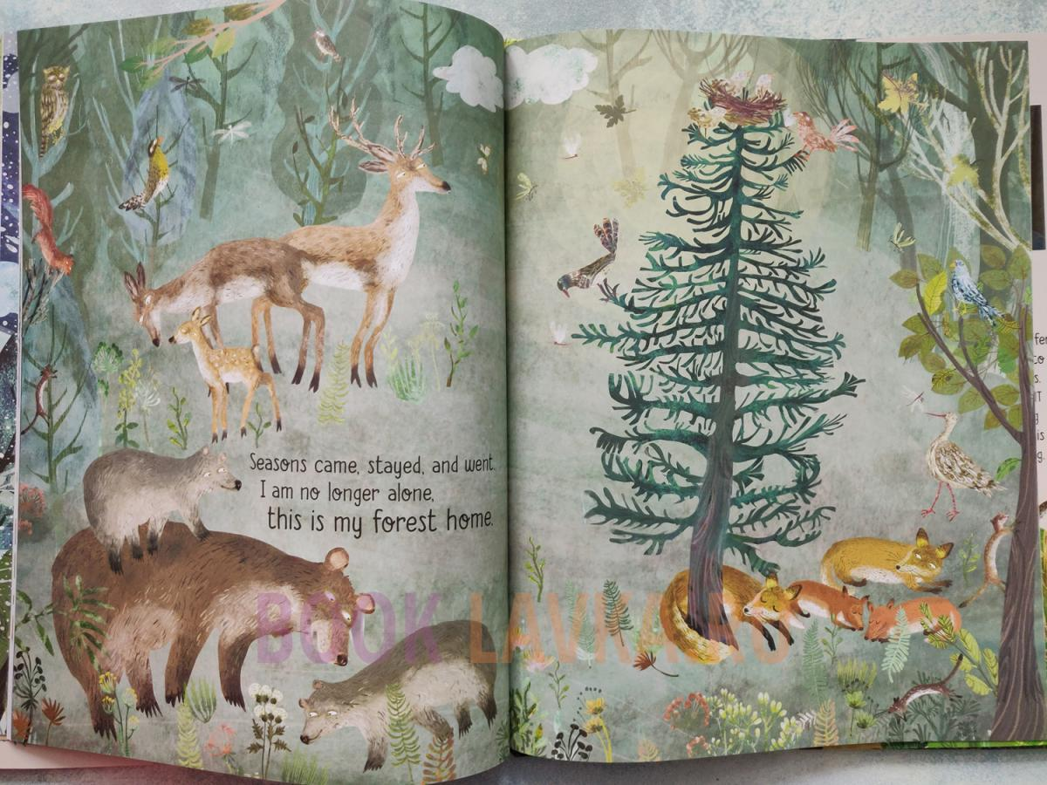

**感谢您的阅读！**

**请将反馈信息发至：版权负责人**

**Email**：[Rights@nurnberg.com.cn](mailto:Rights@nurnberg.com.cn)

安德鲁·纳伯格联合国际有限公司北京代表处

北京市海淀区中关村大街甲59号中国人民大学文化大厦1705室, 邮编：100872

电话：010-82504106, 传真：010-82504200

公司网址：[http://www.nurnberg.com.cn](http://www.nurnberg.com.cn/)

书目下载：<http://www.nurnberg.com.cn/booklist_zh/list.aspx>

书讯浏览：<http://www.nurnberg.com.cn/book/book.aspx>

视频推荐：<http://www.nurnberg.com.cn/video/video.aspx>

豆瓣小站：<http://site.douban.com/110577/>

新浪微博：[安德鲁纳伯格公司的微博_微博 (weibo.com)](https://weibo.com/1877653117/profile?topnav=1&wvr=6)

微信订阅号：ANABJ2002

